**CENTRO ESTADUAL DE EDUCAÇÃO TECNOLÓGICA PAULA SOUZA**

**ETEC FERNANDO PRESTES**

**Técnico em Informática**

**Renan Casagrande**

**Marcos Gabriel Nocetti**

**Lucas Silva Peres**

**BDAD**

**SOROCABA**

**201****8**

**Renan Casagrande**

**Marcos Gabriel Nocetti**

**Lucas Silva Peres**

**BDAD**

Trabalho de Conclusão de Curso apresentado ao Curso Técnico em Informática da ETEC Fernando Prestes, orientado pelos Prof. Amanda Lambert e Túlio César, como requisito parcial para obtenção do título de técnico em informática.

**SOROCABA**

**2018**

**SUMÁRIO**

INTRODUÇÃO 5

1. PERCEPÇÃO DA NECESSIDADE 6

2. LEVANTAMENTO DE DADOS 7

**3.** **ANÁLISE DO SISTEMA ATUAL** 9

**4.** **PROJETO LÓGICO** 10

**4.1.** **UML** 10

**4.2.** **DIAGRAMA DE CASO USO** 12

**4.3.** **DIAGRAMA DE CLASSE** 13

**4.4.** **DER**  14

**5.** **PROJETO FÍSICO** 15

**5.1.** **REQUISITOS DE HARDWARE/ SOFTWARE / EQUIPAMENTOS** 15

**6.** **DESENVOLVIMENTO** 16

**6.1.** **PADRÃO DO SISTEMA** 16

**6.2.** **LISTAS DE TELAS ENTRADA/CONSULTA/RELATÓRIO** 17

**6.2.1.** **TELAS** 17

**6.2.2.** **DIAGRAMA DE CLASSE** 22

**6.2.3.** **DOCUMENTO DO CÓDIGO** 22

**7.** **IMPLANTAÇÃO** 23

**7.1.** **CRONOGRAMA DO PROJETO** 23

**7.2.** **DESCRIÇÃO DA IMPLANTAÇÃO** 23

**7.3.** **CRONOGRAMA INDIVIDUAL DA IMPLANTAÇÃO** 23

**7.4.** **DESCRIÇÃO DO TREINAMENTO** 23

**7.5.** **SEGURANÇA** 24

**7.5.1.** **SISTEMA** 24

**7.5.2.** **BACKUP** 24

**8.** **MANUTENÇÃO DO SISTEMA** 25

**9.** **CONSIDERAÇÕES FINAIS** 26

**BIBLIOGRAFIA** 27

ANEXOS 27

INTRODUÇÃO

Nossa proposta é informatizar o sistema de entrada e saída da empresa, que atualmente é feito manualmente, com um software que registra esse processo e produz um relatório diário do número e tipos de lavagens feitas e o número de clientes atendidos, assim como um relatório semanal do custo operacional, custo capital, e capital de giro, ambos impressos (com opção de ser apenas virtual caso optem a redução de papel) num linguajar acessível ao gerente e futuros gerentes, levando em conta sua falta de familiaridade com computadores. O software será capaz de gerar relatórios gráficos automaticamente ao fim da semana e do mês, a fim de que o gerente possa ter uma visualização de toda contabilidade financeira da empresa.

Também temos a proposta de criar um website na internet, viabilizando cadastro por parte dos clientes, através do qual eles poderão agendar e consultar preços e modelos de lavagem previamente.

O software terá interface gráfica interativa, e nos comprometemos a prestar suporte por 2 anos após a aquisição do sistema, com atualizações trimestrais e correção de bugs. Oferecemos também treinamento e orientação gratuita para os potenciais usuários do programa. Essa combinação de software com website coleta todas as informações dos clientes que passaram pelo lava-jato. Permitindo o desenvolvimento de um marketing mais direcionado aos clientes, tal como sistema de bônus (*gamificação* em geral)

Em suma, nosso programa facilitará imensamente toda a operação gerencial e administrativa, colocando a empresa no patamar tecnológico, que será imprescindível no futuro próximo.

Nossa empresa existe para analisar sistemas e criar bancos de dados para o auxílio do funcionário e a automatização de arquivos da empresa.

1. PERCEPÇÃO DA NECESSIDADE

O dono do LM Lava-Rápidos estava cansado de fazer os registros da empresa de forma manual em um caderno de anotações, então ele resolveu ir atrás de alguém que pudesse deixar o serviço da empresa mais prático e eficiente por meio de um sistema de gerenciamento, e foi então que ele chegou até o nosso grupo.

# LEVANTAMENTO DE DADOS

**Empresa/Órgão: LM Lava-Rápidos**

Cargo: Dono da empresa

**Qual o ramo de atuação da empresa?**

- Higienização de veículos

**Quais produtos a empresa fornece ao mercado?**

- Lavagem de veículos

**Quem é o consumidor final?**

- Clientes que necessitam de limpeza

**Qual seu nível educacional e de informática?**

- Nunca estudei informática. Só uso computador para redes sociais.

**O que dificulta a empresa a chegar nos seus objetivos?**

- Dificuldade na gestão de entrada e saída de dinheiro

**De que forma pretende resolver este problema?**

- Facilite a administração de recibos da empresa, onde eu possa específica entrada e saída sem muito trabalho.

**O que poderia tornar o seu trabalho mais produtivo?**

- Um sistema automatizado de entrada e saída de dinheiro.

**Alguma estratégia ou necessidade especial para suporte?**

- Criar uma área única para cada ação, pagamentos, gastos e lucro.

**Como será a frequência da manutenção do software?**

- De início podemos fazer uma vez a cada 2 semanas por 2 meses, e depois uma vez ao mês.

**Quais serão os canais de distribuição?**

- Deixamos o cliente na casa utilizando o Uber e entregamos o carro na residência após o fim do serviço.

1. **ANÁLISE DO SISTEMA ATUAL**

O sistema atual da empresa é precário: ele é completamente manual, mantido por cadernos e anotações dispersas, sem então nenhuma informatização.

A forma de pagamento do usuário é feita diariamente usando uma calculadora simples, e é registrado e apagado ao fim do dia, sem nenhum tipo de registro anual. Isso gera uma certa discrepância dos dados de pagamento dos funcionários e das despesas. Além disso, como os registros não são mantidos, fica impossível averiguar o balanço da empresa ao longo do ano.

Em consequência dessa natureza manual do serviço, os dados são coletados de maneira mais lenta, e processados com menos eficiência, levando a perda de tempo e recursos. Enquanto um funcionário gasta horas fazendo a contabilidade, ele poderia prestar outros serviços, ou até mesmo poupar recursos financeiros à empresa.

1. **PROJETO LÓGICO**

A proposta do nosso sistema se baseia em recriar o sistema atual, incrementando as funções atuais para haver uma maior gama de necessidades atendidas pelo cliente, assim satisfazendo os seus desejos de que o processo seja eficiente.

O sistema terá que ter um controle financeiro (entrada e saída de recursos, fluxo de caixa, controle de estoque de mercadoria, do que compra e vende, por quanto comprou, por quanto vendeu), informações sobre os funcionários, fazer o controle de frequência e férias dos mesmos.

O programa será bem acessível e de fácil utilização, o layout será o mais simples e minimalista possível, tendo todos os recursos e ferramentas necessários para a utilização do sistema bem organizados na página inicial, pois a funcionária responsável pela utilização do sistema tem apenas o curso básico de informática, não tendo tanto conhecimento na área para utilizar recursos complexos.

Tendo em mente os conhecimentos do funcionário que utilizará o sistema, será necessário um treinamento para total compreensão do programa, para que não haja possíveis complicações na utilização. O treinamento será de um a dois dias, sendo dividido em três etapas, a primeira constituirá na apresentação à aparência do programa (apresentações dos botões e funções), a segunda etapa constituirá na demonstração de todos os recursos, mostrando como será a entrada e saída de dados, já a terceira se baseia na análise do aprendizado da funcionária, fazendo-a utilizar o sistema com todas as suas funções.

.

* 1. **UML**

“UML (Unified Modeling Language) é uma linguagem que define uma série de artefatos que nos ajuda na tarefa de modelar e documentar os sistemas orientados a objetos que desenvolvemos.

Ela possui nove tipos de diagramas que são usados para documentar e modelar diversos aspectos dos sistemas.

A maioria dos problemas encontrados em sistemas orientados a objetos tem sua origem na construção do modelo, no desenho do sistema. Muitas vezes as empresas e profissionais não dão muita ênfase à essa fase do projeto, e acabam cometendo diversos erros de análise e modelagem. Isso quando há modelagem, pois nós profissionais da área sabemos que muitas vezes o projeto começa já na fase de codificação.

* 1. 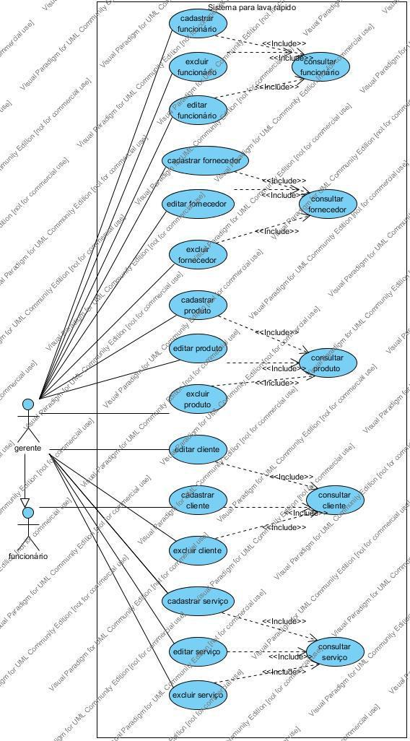**DIAGRAMA DE CASO USO**
  2. **DIAGRAMA DE CLASSE**

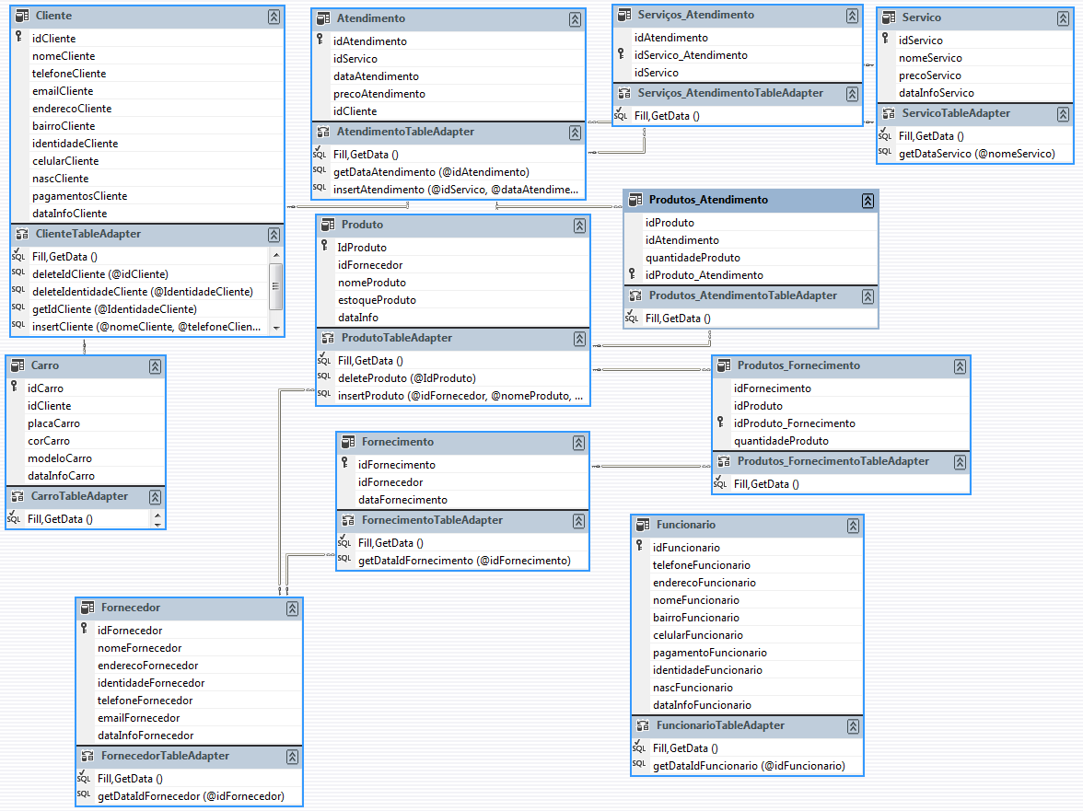

* 1. **DER** 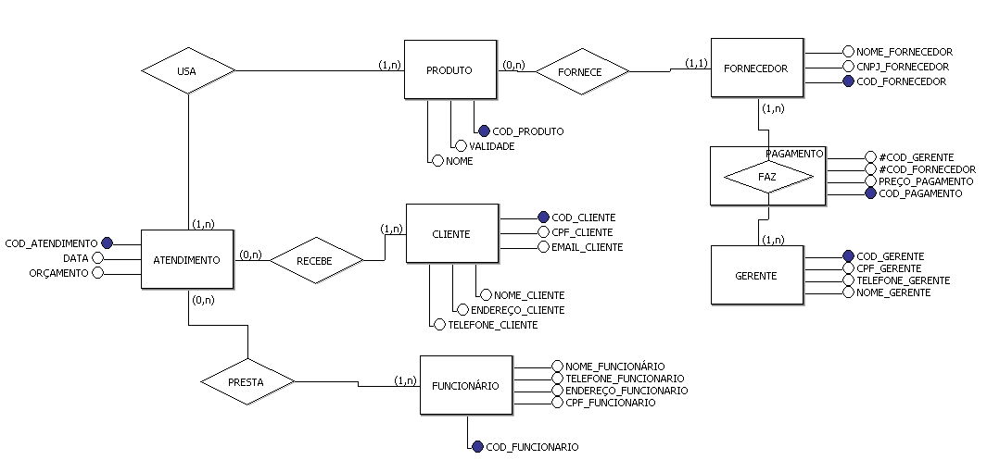

1. **PROJETO FÍSICO**

O sistema foi desenvolvido na linguagem C# através da IDE Visual Studio, com banco de dados SQL-Server. É um sistema com interface gráfica cujos requerimentos estão abaixo listados. Não é necessária conexão com a internet.

* 1. **REQUISITOS DE HARDWARE/ SOFTWARE / EQUIPAMENTOS**

Processador: AMD Athlon™ 64 X2 Dual Core 2.90 GHz ou Intel equivalente

Memória RAM: 2,00 GB

Espaço no HD: 256 MB

DVD-ROM drive para instalação via DVD

Sistema Operacional: Windows Vista ou superior.

Monitor, teclado e mouse.

1. **DESENVOLVIMENTO**
   1. **PADRÃO DO SISTEMA**

* **VARIÁVEIS**

A nomenclatura usada é a camelCase, isto é, tudo em letra minúscula, exceto quando a variável agrega mais de uma palavra, e nesse caso, as palavras seguintes começar com maiúscula.

Exemplo:

Variável Nome do Cliente = nomeCliente

* **CLASSES**

A nomenclatura usada será PascalCase, isto é, a primeira letra maiúscula de cada palavra inicial ou concatenada no nome.

Exemplo:

Classe modelagem de cliente = Cliente

Classe modelagem de atendimento = Atendimento

* **MÉTODOS**

A nomenclatura usada é a camelCase.

Exemplo:

deleteIdCliente (@idCliente)

* **COMPONENTES DO FORMULÁRIO**

Os componentes seguem o padrão camelCase.

Exemplo:

Variável do campo de senha = masktxtSenha

* 1. **LISTAS DE TELAS ENTRADA/CONSULTA/RELATÓRIO**
     1. **TELAS**
* **LOGIN**

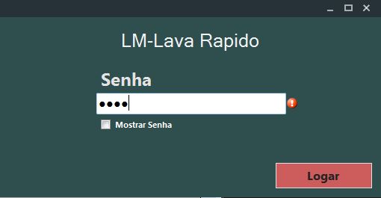

* **MENU PRINCIPAL**

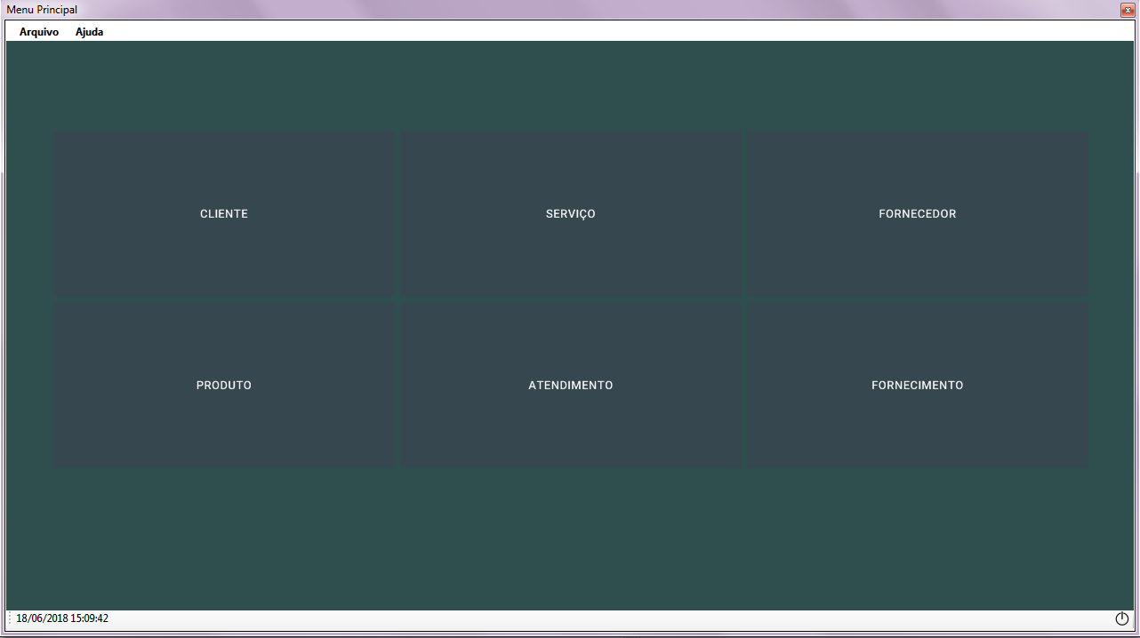

* **CADASTRO DE CLIENTE**

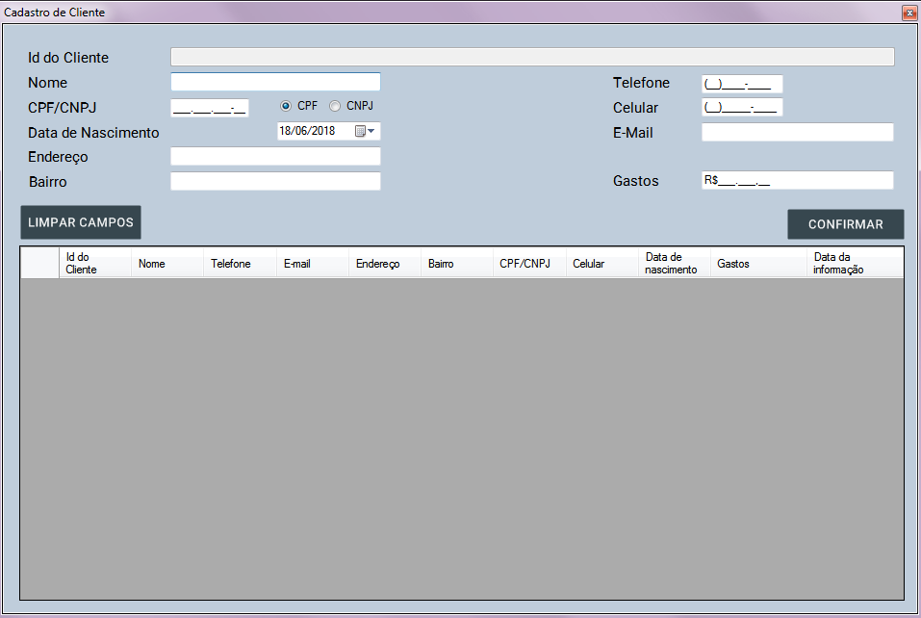

* **CADASTRO DE SERVIÇO**

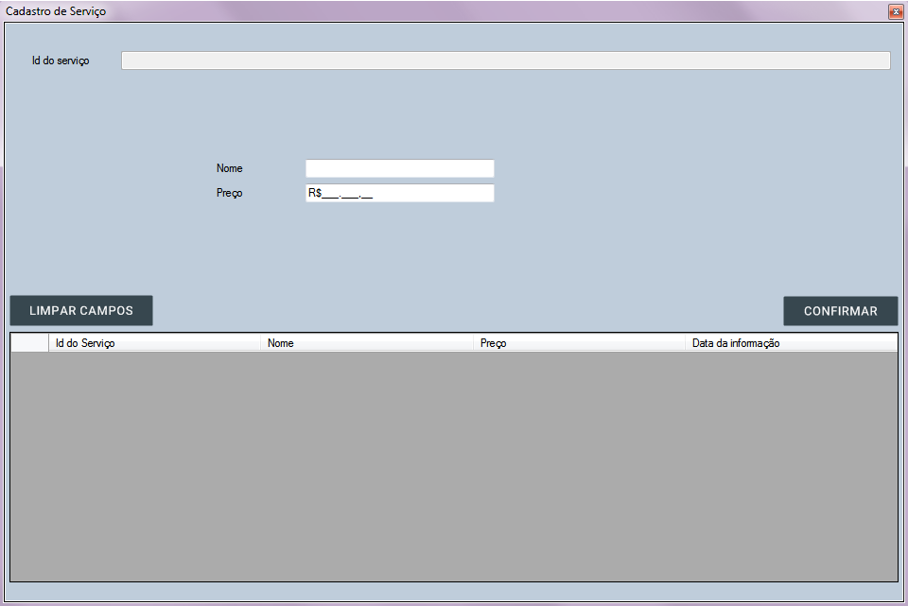

* **CADASTRO DE FORNECEDOR**

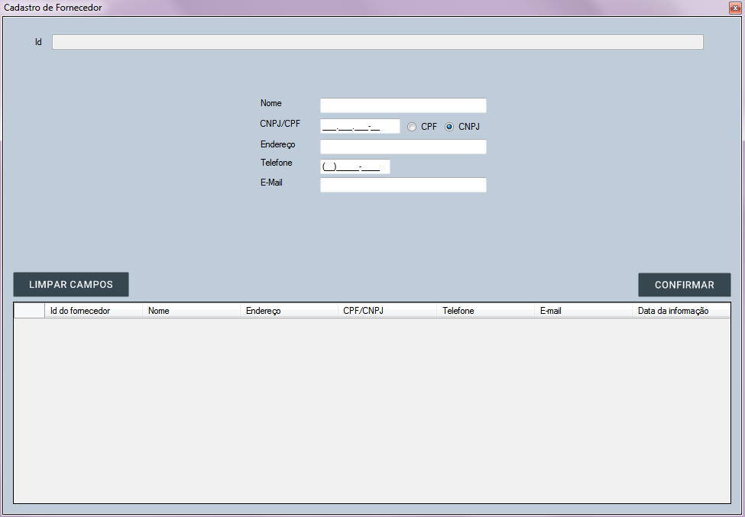

* **CADASTRO DE ATENDIMENTO**

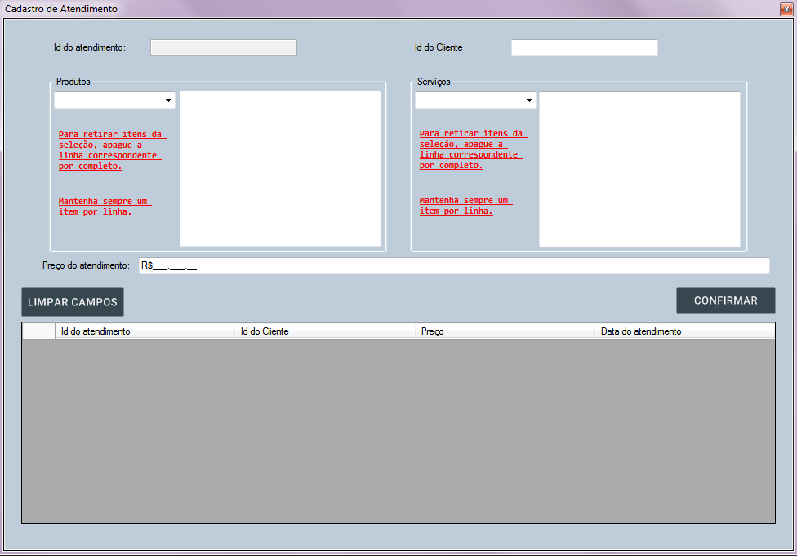

* **CADASTRO DE PRODUTO**

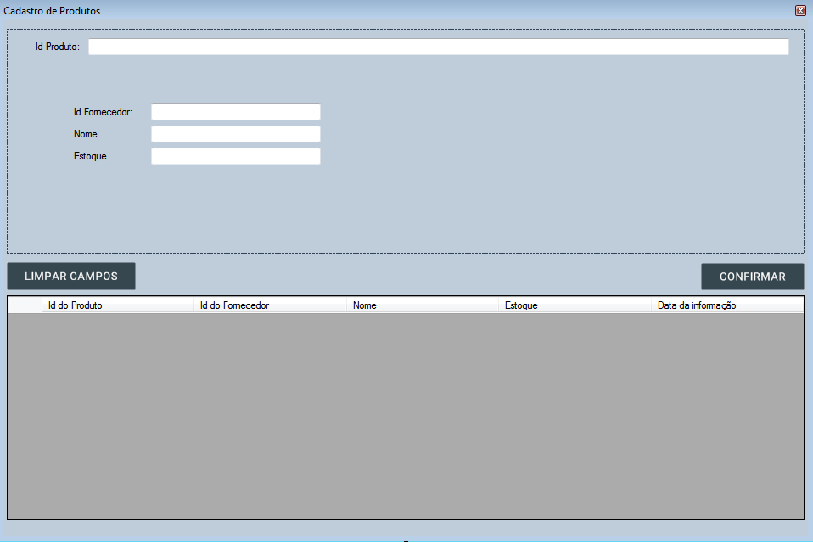

* **CADASTRO DE FORNECIMENTO**

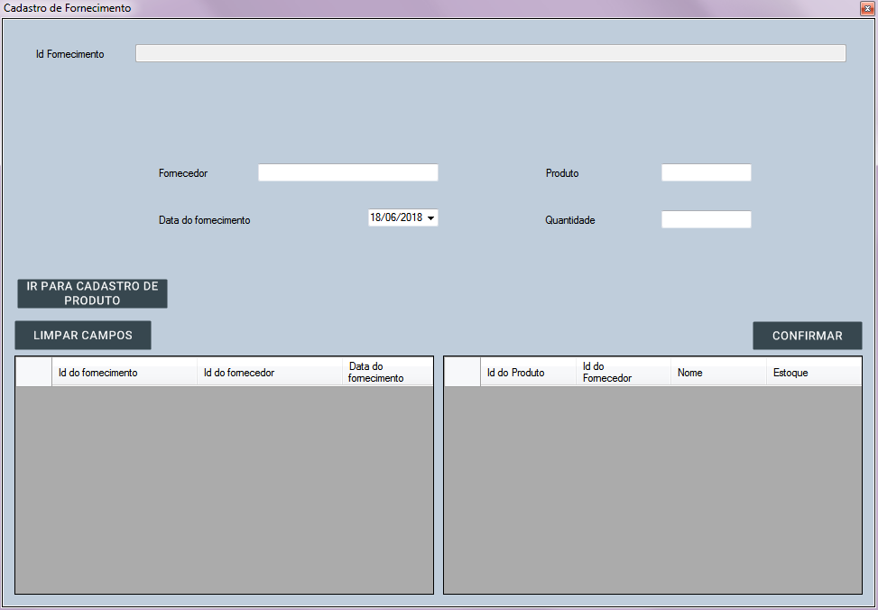

* **BACKUP**

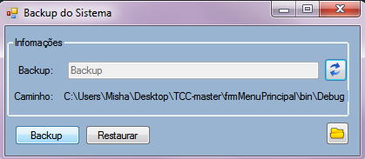

* + 1. **DIAGRAMA DE CLASSE**

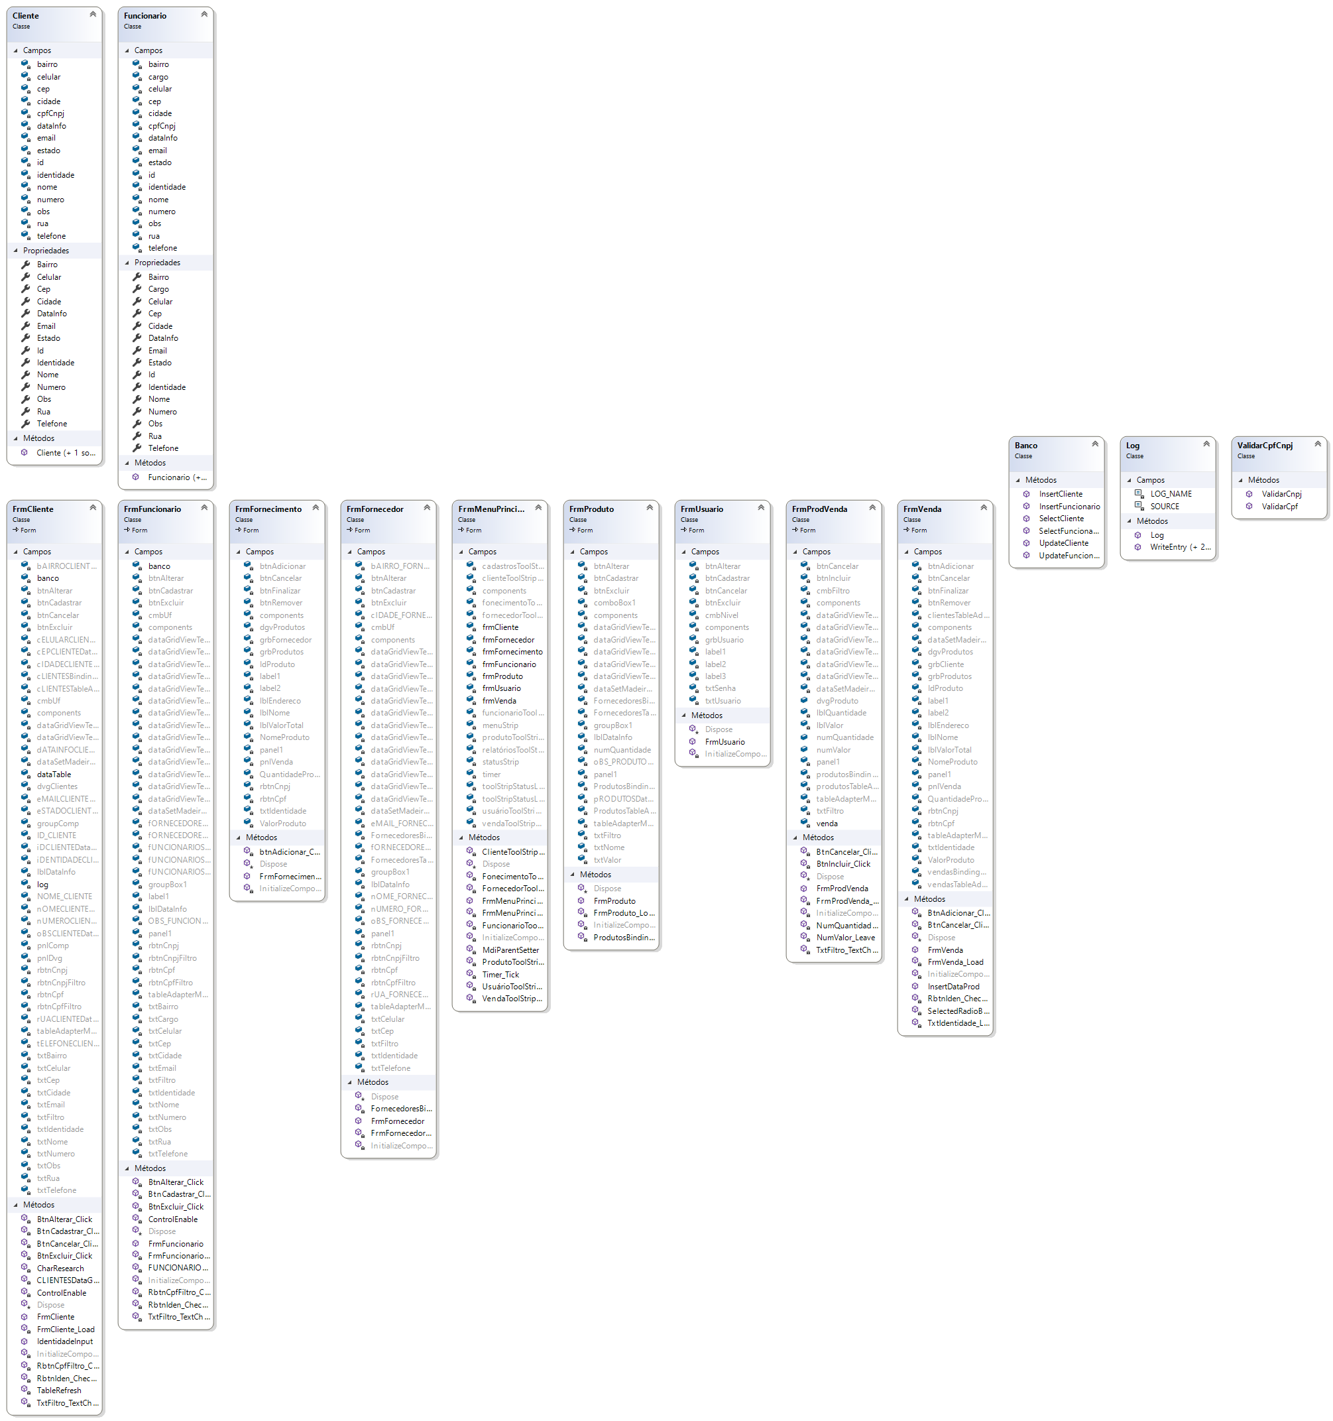

* + 1. **DOCUMENTO DO CÓDIGO**

TODO

1. **IMPLANTAÇÃO**
   1. **CRONOGRAMA DO PROJETO**

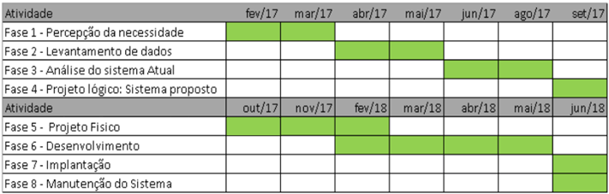

* 1. **DESCRIÇÃO DA IMPLANTAÇÃO**

A implantação do sistema vai ocorrer dia 2 de julho de 2018, num Domingo onde o movimento é menor. Ela se inicia com a confirmação de que o cliente possui os requisitos básicos supracitados. Após isso será instalado o SQL Server junto ao banco de dados, o software em si, e por último o treinamento, podendo este se estender por mais um dia caso o cliente apresente dificuldades no manuseio do sistema.

* 1. **CRONOGRAMA INDIVIDUAL DA IMPLANTAÇÃO**

Dia 2 de julho de 2018 (Domingo) no período da tarde será implantado o sistema.

* 1. **DESCRIÇÃO DO TREINAMENTO**

No dia indicado nossos funcionários vão se encontrar com o dono da empresa LM Lava-Rápido e ensinar tudo sobre o sistema, explicando o funcionamento da tela de login, dos formulários de cadastro, e de como e por que fazer o backup regularmente do sistema. De início, o treinamento será no Domingo quando não há movimento, para que o dono possa se acostumar ao sistema em seu ritmo. Caso se mostre necessário, também haverá um treinamento no dia seguinte, segunda-feira, para que o cliente possa usar o sistema de verdade, enquanto o comércio acontece.

**CRONOGRAMA DO TREINAMENTO**

O treinamento será no dia seguinte da implantação, ou seja, no dia 3 de julho de 2018, numa segunda-feira, na qual o cliente irá aprender o funcionamento do sistema num contexto real de mercado, num dia de movimento de caixa.

* 1. **SEGURANÇA**
     1. **SISTEMA**

O sistema BDAD é protegido com uma senha, de escolha do cliente e que atende os requisitos mínimos de proteção por nós decididos: ou seja, a senha deve ter pelo menos 8 caracteres, com pelo menos um número e um símbolo ou caractere especial. Não há outros níveis de usuário, visto que só os donos da empresa terão acesso ao sistema.

* + 1. **BACKUP**

O backup é uma ferramenta utilizado pelo programa, que deve ser feito pelo usuário pelo menos uma vez por semana. Ele será uma copia de segurança na qual será salvo todas as informações geradas pelo sistema.

1. **MANUTENÇÃO DO SISTEMA**

A manutenção do sistema se dará por meio virtual, ou, em casos mais graves, uma visita técnica. O cliente deve nos contatar pelos meios oficiais aos quais nós respondemos e citar suas queixas. Dessa forma, a manutenção será feita na medida em que o cliente encontra problemas com o sistema. No primeiro mês nos comprometemos a manutenção gratuita, e após isso, será cobrada uma mensalidade do cliente.

1. **CONSIDERAÇÕES FINAIS**

Com o objetivo da criação de um semblante a um produto real do mercado de trabalho e das empresas que se utilizam de tecnologia da informação para operar, este projeto foi um sucesso. A ideia de desenvolver um sistema de controle de estoque para uma pequena empresa local supriu esse objetivo. Uma gerência que antes operava com papel e caneta agora está provida de um sistema que abarca toda a entrada e saída de funcionários, capital, e clientes com segurança, agilidade e otimização.

**BIBLIOGRAFIA**

GONÇALVES, Jones A.. **Backup: Seguranca Digital Aula 4 Backup.pdf**

RIBEIRO, Leandro. O que é UML? Disponível em: <https://www.devmedia.com.br/o-que-e-uml-e-diagramas-de-caso-de-uso-introducao-pratica-a-uml/23408>. Acesso em: 10 mar. 2018.

# ANEXOS